编号：0100-2018-2022
审核员监督审核记录（一）
企业名称：徐州徐工随车起重机有限公司
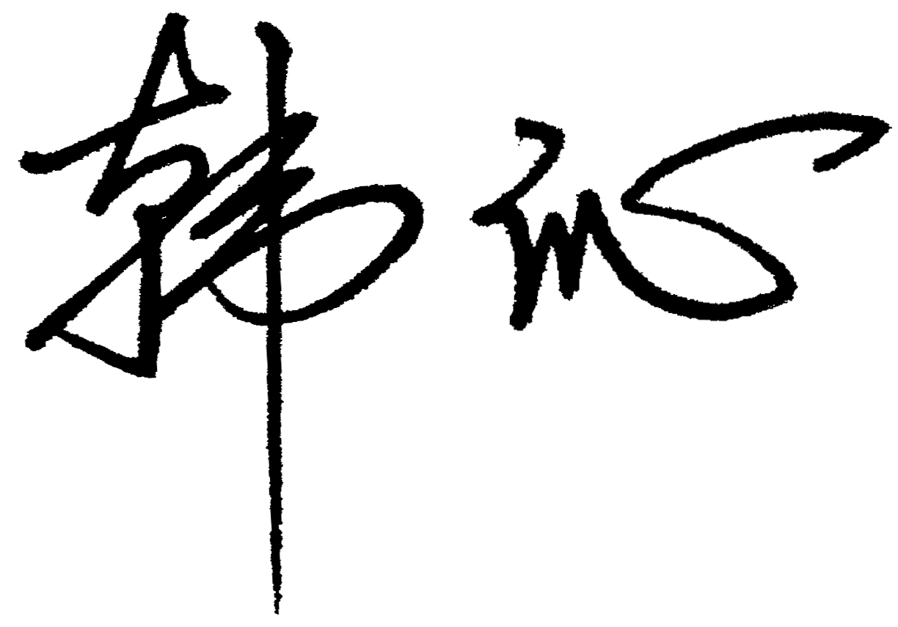
审 核 员： 审核日期： 2022年09月09日
序号 | 审核内容  及抽样要求 | 对应的  标准条款 | 审核记录及说明 | 审核部门 | 是否列入  不符合项
1 | 了解企业建立测量管理体系近一年来的运行情况？企业的产品质量、测量设备和测量过程是否持续满足顾客的测量要求？  企业建立测量体系后取得了哪些成绩？  企业在产品质量、物料交接、能源、安全、现场管理等方面是否有顾客投诉、纠纷、处理等状况。  对投诉的处理情况：  企业组织机构有否变更？产品有否增加？ | 5.2顾客为关注焦点 | 企业测量管理体系一年来的运行基本正常、适宜，符合体系要求，体系运行是有效的。  测量设备、设施充分和测量过程有效监控都能够持续满足顾客的测量要求。  企业建立测量体系对企业管理水平提高、内部产品质量稳定提供了保证，对产品性能改进和新产品研发提供了有力支持，对外部市场推广，企业评比加分等起到重要作用。企业重点工作：加强对外来服务的规范管理。  企业在产品质量、物料交接、能源、安全、现场管理等方面较好，未见到顾客投诉、纠纷等情况。  企业未有违反法律、法规问题和产品质量问题的投诉或重大质量事故发生。企业体系组织架构没有变更。产品类型没有增加，无新增关键测量过程。 | 管理层  技术中心  品质管理部  人力资源与管理部  营销公司  采购物流部  生产制造部  分厂  安全环保督查室 | 否
2 | 企业制定的质量目标。是否分解到各部门。是否有具体指标，是否可测量和考核？查考核记录。 | 5.3质量目标 | 查2022年企业制定的13项计量目标已分解到各职能部门，涉及强检受检率、在用测量设备受检率、周检合格率、配备率、计量确认合格率、测量过程失控导致的不合格次数。有具体指标可测量，记录内容全，每月进行一次统计，年终汇总，并于次年提交管理评审。计量目标管理满足要求。 | 品质管理部  采购物流部  人力资源与管理部  生产制造部  营销公司  分厂 | 否
3 | 企业管理评审的时间？是单独评审还是和其它体系一起？  企业最高管理者是否主持审评？频次？  是否评审体系的适宜性、适应内外环境变化的能力。充分性：过程识别控制程度。有效性：评价体系改进机会和变更的需求。解决问题有哪些？ | 5.4管理评审 | 企业于2022年3月11日开展了多体系管理评审，会议由总经理孙小军主持，各职能部门负责人参加。会议针对内外审及合规性评价、顾客反馈、方针目标实施情况、纠正措施实施情况、外部供方绩效等方面进行了评审。会议肯定了公司测量管理体系的充分性、有效性和适宜性，形成了管理评审报告。 | 管理层  人力资源与管理部  品质管理部  营销公司  生产制造部  采购物流部  安全环保督查室  技术中心  分厂 | 否
4 | 企业对提供测量设备和辅助材料、消耗性材料和提供服务的外部供方如何识别、选择、评价和监视？ | 6.4外部供方 | 品质管理部对测量设备和材料供应商、服务供方建立合格供方清单，收集了相关资质，并按照要求保存评价记录。  查企业供方评定表，附供方资质文件、有编号、评价内容、审核意见等内容，符合要求。 | 品质管理部 | 否
5 | 就顾客的计量要求是否已满足来监视有关顾客满意的信息。 | 8.2.2顾客满意 | 企业每年进行一次客户满意度调查，通过发放客户满意度调查表进行收集分析。2021年度客户满意度为93.6%。 | 营销公司 | 否
6 | 企业每年进行几次测量体系内审？单独审还是结合审核 | 8.2.3测量管理体系审核 | 企业每年进行一次测量管理体系内审。企业于2022年01月17日-1月20日组织了公司测量管理体系内审，是多体系联合审核。对公司9个部门及4个分厂进行了全要素的审核，发现9个一般不符合项，于2022年4月22日整改完成。 | 管理层  技术中心  品质管理部  营销公司  人力资源与管理部  分厂  采购物流部  安全环保督查室  生产制造部 | 否
7 | 企业是否对计量确认过程和测量过程按照计划频次进行监视？ | 8.2.4测量管理体系的监视 | 公司制定了Q/XGSC 25023.18-2018《测量管理体系内部审核和监视管理程序》，对列入体系管理的关键测量过程和测量设备计量确认过程能够按照《测量过程控制规范》规定的频次进行监视。 | 品质管理部 | 否

8 | 企业对上年审核中发现的不符合是否进行纠正？是否制定纠正措施？验证是否满足要求。检查不合格控制的有效性。 | 8.3不合格控制 | 企业上年度监审未开具不符合项。  生产过程中出现的不符合控制能够按照Q/XGSC 25023.19-2018《测量体系不合格管理程序》及Q/XGSC 25023.20-2018《纠正和预防措施管理程序》进行处理。  本次监督审核未开具不符合项，未发现严重或系统性的不符合情况。 | 品质管理部 | 否
9 | 企业和部门对内外审中发现不合格如何采取纠正和纠正措施？查阅纠正和预防措施记录，检查其符合性和有效性。 | 8.4改进 | 企业对内审中开具的不符合采取了纠正措施，查阅不符合项报告，企业通过对不合格原因的分析，制定纠正措施及预防措施，跟踪实施状况的方式进行有效性验证。符合要求。 | 品质管理部 | 否
10 | 公司对标志的使用，符合相关标准和规定。公司测量管理体系认证证书是否用于企业形象广告宣传：对企业产品招投标有哪些帮助？ | 认证证书标识的使用 | 公司对标志的使用，符合相关标准和规定。公司测量管理体系认证证书用于企业形象宣传、对内产品质量稳定与提升、计量管理水平提高、与同行之间竞争、企业评比加分都起到了重要作用。 | 营销公司  品质管理部 | 否
11 | 企业能源主要品种？年消耗标煤？是否是重点用能单位？ | GB17167-2006 | 企业能源主要消耗品种为：电，水，2021年折合能耗约0.32万吨标准煤,不属于重点用能单位。企业配备能源计量器具电能表总表和水表总表，分别由供电公司和自来水公司负责检定，准确度等级满足要求。 | 生产制造部 | 否
12 | 计量单位使用情况？检查强制检定计划，并抽样检查计划实施的情况。 | 计量法制要求 | 企业能采用法定计量单位。企业共有1003台测量设备，无强制检定计量器具，计量器具均能按照周检计划进行溯源，溯源管理较好。 | 品质管理部 | 否

